Nagy Dániel József

nagydaniel.rendszergazda@gmail.com

Szoftverfejlesztő és -tesztelő

vizsgaremek

ImPro társulat webalkalmazás

dokumentáció

A képen ruházat, mosoly, Emberi arc, Animáció látható

Előfordulhat, hogy az AI által létrehozott tartalom helytelen.

Tartalom

**1. Projektleírás** 2

**2. Fejlesztés** 2

**2.1 Fejlesztési környezet** 2

**2.2 Munkafolyamat** 2

**3. Csapatmunka** 2

**4. Tesztelés** 3

**4.1 Tesztelési stratégia** 3

**4.2 Hibajegyzék** 4

**4.3 Tesztelési jegyzőkönyv** 4

**5. Adatbázis** 4

**6. Felhasználói kézikönyv** 6

**Oldalak leírása** 6

**1. Kezdőoldal – „Rólunk”** 6

**2. Fellépéseink** 7

**3. Foglalás (esemény részletei)** 8

**4. Galéria** 9

**5. Kapcsolat** 10

**6. Admin felület** 11

**6.1 Telepítési útmutató** 11

**1. Projektleírás**

**Projekt célja:**

A projekt célja egy olyan webes alkalmazás létrehozása, amely támogatja egy improvizációs színházi társulat működését. Az alkalmazás lehetővé teszi a fellépések bemutatását, jegyfoglalást a nézők részére, galéria kezelését, valamint egy adminisztrátori felület biztosítását a társulat belső működésének támogatására.

**Célfelhasználók:**

* A társulat nézői és rajongói (jegyfoglalás, információszerzés)
* A társulat tagjai (képek feltöltése a galériába)
* Adminisztrátorok (fellépések kezelése, foglalások áttekintése, felhasználók jogosultságkezelése)

**Projekt rövid leírása:**

Az alkalmazás reszponzív webes felületen keresztül biztosítja a felhasználóknak a szükséges funkciókat: események böngészése, foglalások létrehozása, galéria képeinek megtekintése. Az adminisztrátoroknak saját felület áll rendelkezésre a tartalom kezelésére. A jogosultsági rendszer biztosítja, hogy minden szereplő csak azokat a funkciókat érje el, amelyekhez jogosultsága van.

**2. Fejlesztés**

**2.1 Fejlesztési környezet**

* **Operációs rendszer:** Windows 10
* **Fejlesztői környezet:** Visual Studio Code
* **Webszerver:** XAMPP (Apache, MySQL)
* **Verziókezelés:** Git, GitHub

**2.2 Munkafolyamat**

1. Követelmények meghatározása (felhasználói interjúk, igények összegyűjtése)
2. Adatmodell és rendszerterv elkészítése
3. Laravel projekt inicializálása
4. Auth rendszer beállítása (Laravel Breeze)
5. Funkciók fejlesztése modulonként:
   * Események (CRUD)
   * Foglalások
   * Galéria kezelés
   * Jogosultsági rendszer
6. Tesztelés és hibajavítás

**3. Csapatmunka**

A projekt fejlesztése során a feladatok megosztásra kerültek a csapattagok között:

* **Frontend fejlesztés**:  
  Eredetileg **Rácz Miklós** készítette a frontend felületet (felhasználói oldal, nézetek, reszponzív megjelenés). Az ő távozása után a feladatokat **Nagy Dániel** vette át és fejezte be, biztosítva a rendszer egységes és felhasználóbarát felületét.
* **Backend fejlesztés**:  
  A backend rendszer tervezését és megvalósítását teljes egészében **Nagy Dániel** végezte. Ő felelt az adatbázis-struktúra kialakításáért, a vezérlők, modellek és a foglalási logika megírásáért, valamint az admin funkciók integrációjáért.
* **Kommunikáció és együttműködés**:  
  A csapattagok közötti kommunikáció **online és személyes formában** is zajlott. Online csatornákon (pl. üzenetküldő alkalmazások, e-mail) a gyors egyeztetéseket, fájlmegosztásokat és visszajelzéseket bonyolítottuk, míg személyes találkozókon a nagyobb mérföldkövek, funkciótervezések és a rendszer összefésülése került megbeszélésre. Ez a kombinált kommunikációs forma segítette a projekt hatékony előrehaladását.

**4. Tesztelés**

**4.1 Tesztelési stratégia**

* **Cél:** biztosítani, hogy a fejlesztett alkalmazás megfeleljen a felhasználói igényeknek (jegyfoglalás, események kezelése, galéria feltöltés, admin jogok).
* **Módszerek:**
  + Egységteszt (pl. Laravel PHPUnit)
  + Integrációs teszt (foglalás folyamata - esemény + booking tábla)
  + Manuális funkcionális teszt (forgatókönyvek szerint böngészőben)
* **Tesztkörnyezet:** Windows 10 + XAMPP, Laravel 12, Chrome/Edge böngésző, mobilnézet (Chrome DevTools).

|  |  |  |  |  |  |
| --- | --- | --- | --- | --- | --- |
| **Tesztazonosító** | **Leírás** | **Lépések** | **Elvárt eredmény** | **Tényleges eredmény** | **Sikeres?** |
| T001 | Regisztráció helyes adatokkal | Megadom e-mailt, jelszót, megerősítem | Új felhasználó létrejön, bejelentkezik | ✅ Létrejött | ✅ |
| T002 | Bejelentkezés hibás jelszóval | Rossz jelszó beírása | Hibaüzenet jelenik meg | ✅ Megjelent | ✅ |
| T003 | Jegyfoglalás működése | Kiválasztok eseményt → foglalás | Foglalás mentődik DB-be | ⚠ Első tesztkor nem mentette, javítás után működik | ✅ |
| T004 | Admin csak admin oldalt lát | Admin felhasználóval belépés | Látja: Dashboard, Események, Galéria | ✅ Működik | ✅ |
| T005 | Galéria-kezelő csak képeket lát | „Kati” felhasználó belépés | Csak Galéria menüpont látható | ✅ Működik | ✅ |
| T006 | Mobil nézet menü | Telefonos méret szimulálva | Menü hamburgerben nyílik | ❌ Elsőre nem nyílt, CSS javítva | ✅ |

**4.2 Hibajegyzék**

|  |  |  |  |
| --- | --- | --- | --- |
| **Hibaazonosító** | **Leírás** | **Állapot** | **Megjegyzés** |
| H001 | Foglalás nem mentődött adatbázisba | Javítva | BookingController bug |
| H002 | Mobil menü nem működött | Javítva | Tailwind CSS javítás |
| H003 | Admin/gallery route hiba („Target class [gallery] does not exist.”) | Javítva | web.php és namespace pontosítva |

**4.3 Tesztelési jegyzőkönyv**

* **Tesztelő neve:** Nagy Dániel József
* **Dátum:** 2025. 09. 03. (utolsó tesztek)
* **Eredmény:** minden kritikus funkció tesztelve, hibák javítva.

**5. Adatbázis**

**A képen szöveg, képernyőkép, Betűtípus, szám látható

Előfordulhat, hogy az AI által létrehozott tartalom helytelen.**

**Adatbázis leírás**

A rendszer **MySQL adatbázisra** épül, amely a felhasználók, események, foglalások és a galéria kezelését biztosítja. A táblák a Laravel keretrendszer alapértelmezett tábláival (pl. migrations, jobs, failed_jobs, sessions, password_reset_tokens) kiegészülve tartalmazzák az alkalmazás specifikus elemeit (users, events, bookings, gallery_images).

**Táblák és mezők**

**5.1 users**

* **id**: egyedi azonosító (PK)
* **name**: felhasználó neve
* **email**: e-mail cím
* **role**: szerepkör megnevezése (pl. admin, galéria kezelő)
* **is_admin**: logikai mező, admin jogosultság jelölésére
* **password**: titkosított jelszó
* **remember_token**, **timestamps**: Laravel alapértelmezett mezők

A users tábla biztosítja a beléptetést és a jogosultságok kezelését.

**5.2 events**

* **id**: esemény azonosító (PK)
* **title**: esemény címe
* **venue**, **city**: helyszín adatai
* **starts_at**: kezdési időpont
* **capacity**: férőhelyek száma
* **description**, **location**: szöveges leírás és részletek
* **image_path**: az eseményhez tartozó kép útvonala
* **is_published**: esemény publikus státusza

Az események a fő tartalmi egységek, amelyekhez foglalások tartozhatnak.

**5.3 bookings**

* **id**: foglalás azonosító (PK)
* **event_id**: kapcsolódó esemény azonosító (FK → events.id)
* **last_name, first_name**: foglaló neve
* **zip_code, city, street_address**: cím adatok
* **email**: foglaló e-mail címe
* **quantity**: foglalt jegyek száma
* **status**: foglalás státusza (pl. aktív, lemondva)
* **note**: opcionális megjegyzés

A bookings tábla az eseményekhez kapcsolódó foglalásokat tárolja. Egy eseményhez több foglalás tartozhat (1:N kapcsolat).

**5.4 gallery_images**

* **id**: kép azonosító (PK)
* **path**: fájl elérési útja
* **alt_text**: alternatív szöveg (SEO, akadálymentesség miatt)
* **sort_order**: megjelenítési sorrend

A gallery_images tábla a honlap galéria részéhez tartozó képeket kezeli.

**5.5 Rendszer táblák**

* **sessions**: felhasználói munkamenetek (session adatok)
* **password_reset_tokens**: jelszó visszaállítás támogatása
* **jobs**, **failed_jobs**, **job_batches**, **cache**, **cache_locks**: Laravel queue és cache kezelés
* **migrations**: adatbázis migrációk verziókezelése

**Táblakapcsolatok**

1. **Users ↔ Sessions**  
   Egy felhasználóhoz több aktív session tartozhat (1:N).
2. **Events ↔ Bookings**  
   Egy eseményhez több foglalás tartozhat (1:N).  
   A bookings.event_id külső kulcs hivatkozik az events.id mezőre.
3. **Users ↔ Events** (közvetett kapcsolat)  
   Az események kezelését az admin felhasználók végzik, de az ERD-ben közvetlen kulcs nincs, a logikát az alkalmazás szintjén a users.role és users.is_admin mezők biztosítják.
4. **Gallery_images**  
   Önálló entitás, amelyet szintén admin vagy galéria-kezelő jogosultságú felhasználó tölthet fel, de idegen kulcs nincs hozzá kapcsolva.

**6. Felhasználói kézikönyv**

**Oldalak leírása**

**1. Kezdőoldal – „Rólunk”**

* **Tartalom**: rövid bemutatkozás a társulatról / szervezetről, célokról és tevékenységekről.
* **Navigáció**: innen minden menüpont elérhető – *Fellépéseink*, *Foglalás*, *Galéria*, *Kapcsolat*.
* **Cél**: a látogatók első benyomásának kialakítása, alapinformációk átadása.

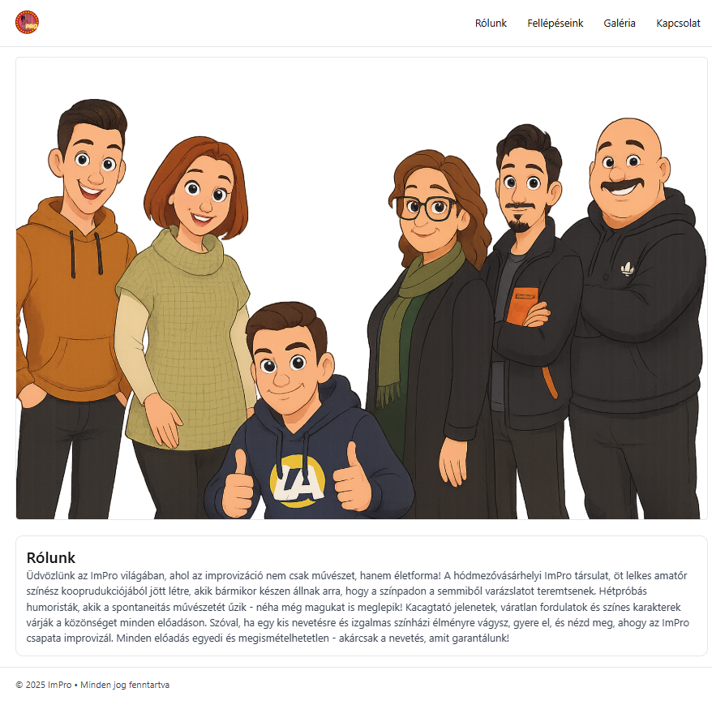

**2. Fellépéseink**

* **Tartalom**: közelgő események listája (időpont, helyszín, leírás, kép).
* **Navigáció**: az eseményekhez kapcsolódóan részletes oldal nyitható meg, ahol foglalás indítható.
* **Cél**: a felhasználók itt tudják tájékozódni a programokról és kiválasztani a számukra érdekes eseményt.

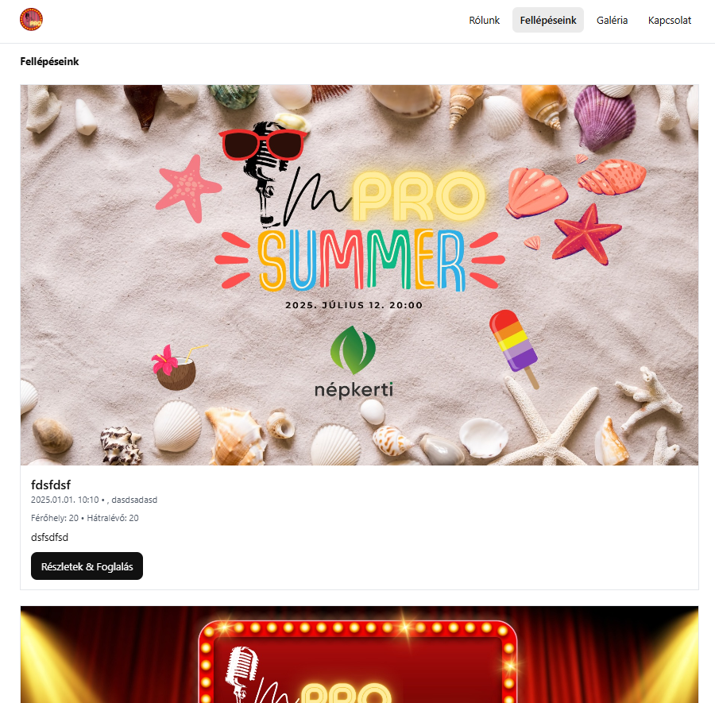

**3. Foglalás (esemény részletei)**

* **Tartalom**: az adott esemény teljes leírása, időpontja és képe.
* **Űrlap**: a látogatók megadhatják nevüket, elérhetőségeiket, a foglalni kívánt jegyek számát, valamint megjegyzést írhatnak.
* **Navigáció**: sikeres foglalás után visszajelzés érkezik a felhasználónak.
* **Cél**: a nézők számára kényelmes jegyfoglalási lehetőség biztosítása.

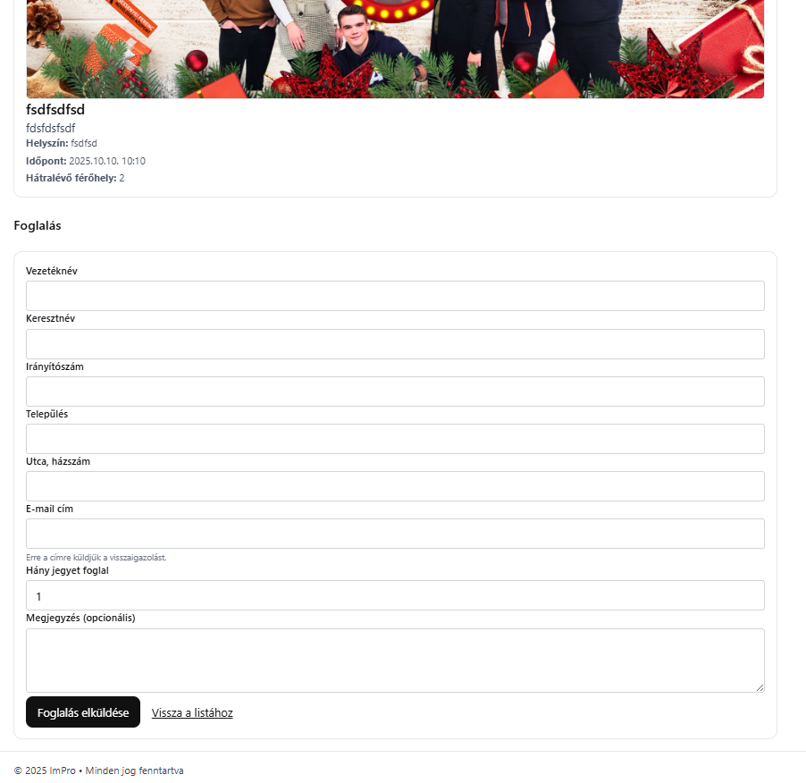

**4. Galéria**

* **Tartalom**: képek a társulat fellépéseiről és eseményeiről.
* **Navigáció**: a képek böngészhetők, a menüből más főoldalakra vissza lehet térni.
* **Cél**: vizuális betekintést adni a programok hangulatába és az előző fellépések világába.

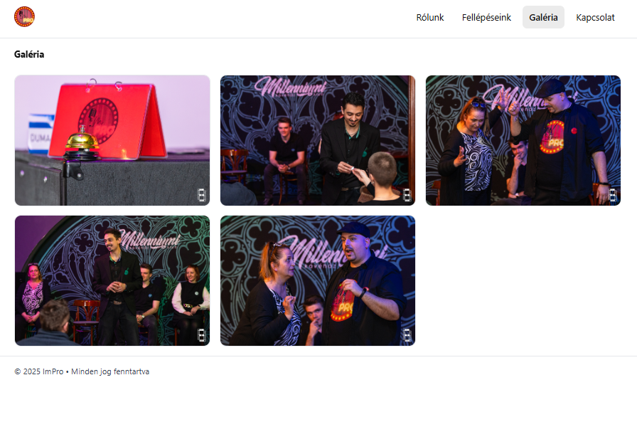

**5. Kapcsolat**

* **Tartalom**: elérhetőségi adatok, üzenetküldési lehetőség (űrlap).
* **Navigáció**: a főmenüből más oldalakra könnyen vissza lehet térni.
* **Cél**: kapcsolatfelvétel a szervezőkkel, információkérés, visszajelzések gyűjtése.

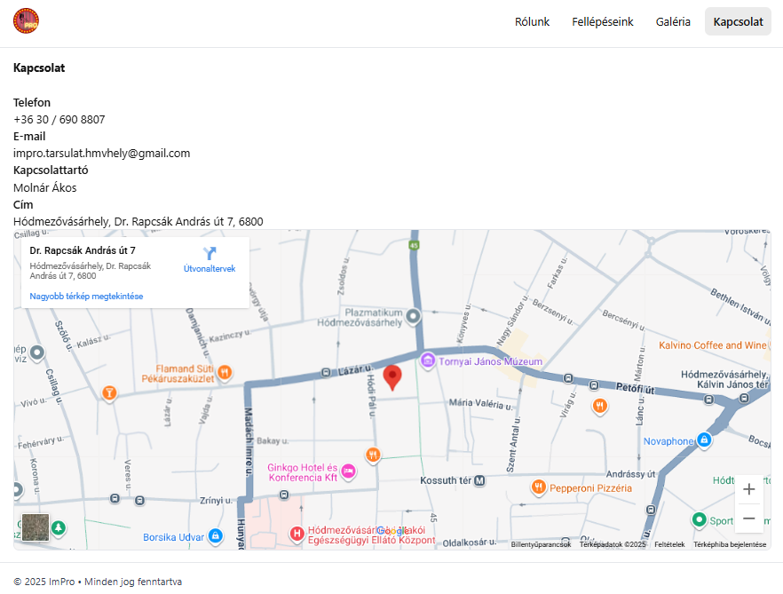

**6. Admin felület**

* **Elérés**: csak bejelentkezett admin és galéria-kezelő jogosultsággal érhető el.
* **Tartalom**:
  + események hozzáadása, szerkesztése, törlése
  + galéria képek feltöltése és kezelése
* **Cél**: a tartalom rugalmas és folyamatos frissítése, a weboldal karbantartása.

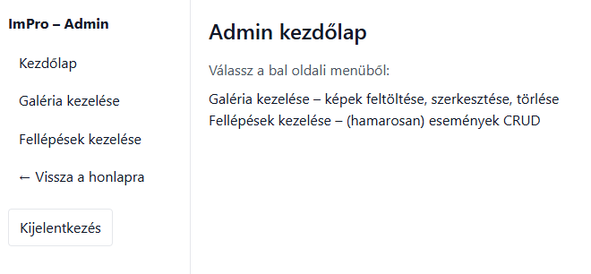

**6.1 Telepítési útmutató**

**1. Fejlesztői környezet előkészítése**

* Telepítsd a XAMPP legfrissebb verzióját (Apache + MySQL).
* Telepítsd a Composer csomagkezelőt.
* Telepítsd a Node.js aktuális LTS verzióját.
* Ajánlott kód szerkesztő: Visual Studio Code.

**2. Projekt letöltése és előkészítése**

* Klónozd a projektet GitHubról:
* git clone <repo-url> folyamatban

vagy másold a fájlokat a C:\xampp\htdocs\ mappába.

* Lépj be a projekt mappájába:
* cd C:\xampp\htdocs\OKTÁV

**3. Függőségek telepítése**

* Laravel csomagok:
* composer install
* Node.js csomagok (Tailwind, build eszközök):
* npm install

**4. Környezeti beállítások**

* Másold le a .env.example fájlt .env néven:
* copy .env.example .env # Windows
* Nyisd meg a .env fájlt és állítsd be:
* APP_NAME=ImPro
* APP_ENV=local
* APP_KEY=
* APP_DEBUG=true
* APP_URL=http://127.0.0.1:8000
* DB_CONNECTION=mysql
* DB_HOST=127.0.0.1
* DB_PORT=3306
* DB_DATABASE=impro_db
* DB_USERNAME=root
* DB_PASSWORD=

**5. Alkalmazás kulcs generálása**

php artisan key:generate

**6. Adatbázis létrehozása**

* PhpMyAdminban hozz létre egy oktav_db nevű adatbázist.
* Migrációk futtatása:
* php artisan migrate --seed

Ez létrehozza a szükséges táblákat és az alap felhasználókat (Admin + Galéria-kezelő).

**7. Tároló link létrehozása** (képfeltöltéshez kötelező):

php artisan storage:link

**8. Fejlesztői szerver indítása**

php artisan serve

* Az alkalmazás elérhető a böngészőben:  
  http://127.0.0.1:8000

**9. Első belépés**

* Az adminisztrátor és a galéria-kezelő belépési adatait a DatabaseSeeder állítja be (migráció után).
* Például:
  + Admin: dani@impro.hu / jelszó: 12345
  + Galéria: kati@impro.hu / jelszó: 12345